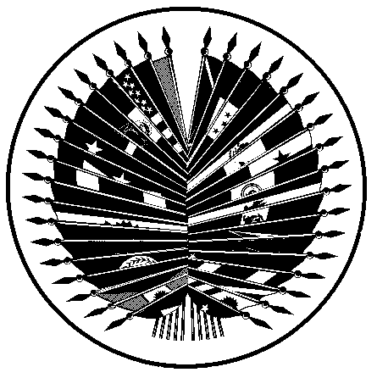
ORGANISATION DES ETATS AMERICAINS

Conseil interaméricain pour le développement intégré
(CIDI)


XIVe CONFÉRENCE INTERAMÉRICAINE DES OEA/Ser.K/XII.14.1
MINISTRES DU TRAVAIL TRABAJO/doc.14/05
26-27 septembre 2005 21 septembre 2005
Mexico, Mexique Original: espagnol

PROJET D’ORDRE DU JOUR POUR
LA RÉUNION DES MINISTRES AVEC LES REPRESENTANTS DU COSATE ET DU CEATAL

26 septembre , 12:00 – 13:00 heures

- Allocution du Président du CEATAL, M. Daniel Funes de Rioja.

- Allocution du Coordinateur du COSATE, M. Victor Baez.

- Dialogue ouvert avec les Ministres du travail.
17th Street and Constitution Avenue, NW, Washington, D.C. 20006
17th Street and Constitution Avenue, NW, Washington, D.C. 20006

